T.C.
BAŞBAKANLIK Hazine Müsteşarlığı

Sayı : 38681552-306.99/ Konu : HESAP AÇILMASI HK.
TÜRKİYE SİGORTA REASÜRANS VE EMEKLİLİK ŞİRKETLERİ BİRLİĞİ NE BÜYÜKDERE CAD. BÜYÜKDERE PLAZA NO: 195 KAT:1-2 34394 LEVENT / İSTANBUL
o
İlgi : 15.01.2015 tarihli 109 sayılı yazmız.
Sigortacılık Hesap Planında açılan yeni alt hesaplara ilişkin 30.01.2015 tarihli ve 2015/5 sayılı Sektör Duyurusunun bir örneği ekte gönderilmektedir.
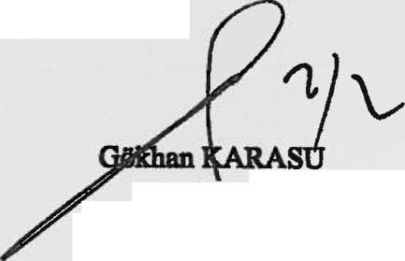
Bilgi edinilmesini ve gereğini rica ederim.
Müsteşara. _{f} Genel Müdür Yrd.
/ EK :
Sektör Duyurusu
Hazine Mffistteşartağııadlam:
SİGORTACILIK HESAP PLANINDA YENİ ALT HESAP AÇILMASINA BAM SEKTÖM ©UYUMUŞU (2015/5)
30.01.2015
01/10/2014 tarihli ve 29136 sayılı Resmi Gazetede yayımlanan Sigorta Branşlarına İlişkin Tebliğ (Tebliğ No: 2007/l)*de Değişiklik Yapılmasına Dair Tebliğ ve sonrasında çıkarılan 2015/3 sayılı Kefalet ve Tek Risk Sigortalarına İlişkin Genelge ile yapılan değişiklikler doğrultusunda sigortacılık hesap planında da değişiklik yapılması ihtiyacı hasıl olmuştur.
Bu kapsamda, sigortacılık hesap planında "736 Emniyeti Suistimal" hesabının adı '736 Doğrudan Kefalet" olarak değiştirilmiş, '706 Dolaylı Kefelet" hesabı eklenmiş ve Sigortacılık Hesap Planında aşağıdaki değişiklikler yapılmıştır.
736.01 | Doğrudan Kefelet Teknik Gelir
736.01.1 | Yazılan Primler (Reasürör Payı Düşülmüş Olarak)
■
736.02 | Doğrudan Kefalet Teknik Gider (-)
736.02.1 | Ödenen Hasarlar (Reasürör Payı Düşülmüş Olarak)
•
706.01 | Dolaylı Kefalet Teknik Gelir
706.01.1 | Yazılan Primler (Reasürör Payı Düşülmüş Olarak)
•
706.02 | Dolaylı Kefalet Teknik Gider (-)
706.02.1 | ödenen Hasarlar (Reasürör Payı Düşülmüş Olarak)
•

Söz konusu değişiklikler 01/01/2015 tarihinden itibaTen geçerli olup, 2014/33 sayılı Sektör Duyurusu yürürlükten kaldırılmıştır.

